# Manuale installazione e configurazione

Istruzioni per il funzionamento in ambiente locale

Prima di procedere all’avvio dell’applicazione è necessario compilare i file sorgenti che risiedono nell’archivio contenuto nel cd-rom.

E’ possibile scompattare l’archivio contenente il progetto da una shell di linux, digitando il comando

*tar –zxvf ProgettoSD.tar.gz*

dove a nome archivio andrà sostituito il nome del pacchetto.

Si otterrà una directory radice strutturata nel seguente modo:

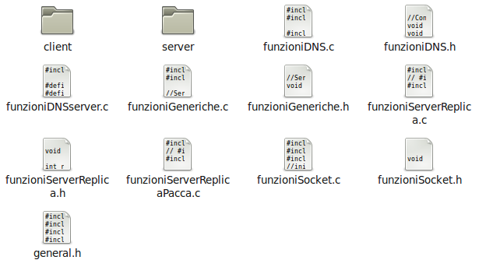

Figura - File sorgenti contenuti nell'archivio

Nella root sono situati, oltre alle directory client e server, dei file C comprendenti funzioni generiche e comuni sia al client che al server, che andranno in ogni caso compilati indipendentemente l’uno rispetto all’altro.

Per compilare il client, è sufficiente spostarsi nella directory client e lanciare da terminale il comando

*make*

questo porterà alla generazione dell’eseguibile client visibile in figura in basso. All’interno della root del client è presente la cartella file Condivisi, che conterrà i file che il client avrà la possibilità di salvare.

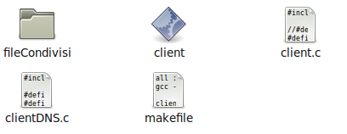

Figura - File sorgenti della cartella client

Per quanto riguarda la compilazione del server, è necessario spostarsi nella directory server: qui sono visibili (figura in basso), oltre alla cartella file Condivisi (che fa da container per i file testuali), due directory server2 e server3, che vanno ignorate a meno che non si voglia testare l’applicazione in locale.

Anche in questo caso, è sufficiente lanciare il comando

*make*

Questo porterà alla creazione di due file eseguibili che è possibile vedere in figura: il DNS, chiamato DNSServer, ed il file-server replica, chiamato serverReplica.

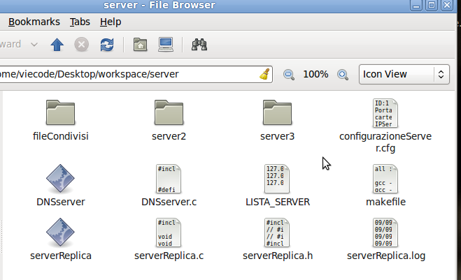

Figura - File sorgenti della cartella server

A questo punto gli eseguibili sono pronti per essere lanciati e testati in locale

Istruzioni per il funzionamento in rete

Per quanto concerne il testing dell’applicazione in rete, sarà prima necessario editare i file di configurazione del server configurazioneServer.cfg e LISTA_SERVER. Successivamente, i passi necessari per la creazione degli eseguibili sono pressoché identici a quelli utilizzati nel primo paragrafo.

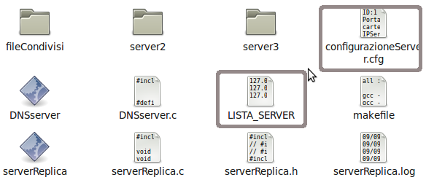

Figura - File di configurazione

Compilare il client come descritto nel primo paragrafo.

Spostarsi nella root del server: aprire con un editor di testo il file configurazioneServer.cfg. Le righe che è necessario modificare sono IPServerDNS, che dovrà puntare correttamente all’indirizzo del server DNS, che non è più sulla macchina locale.

La modifica degli altri campi è facoltativa.

**ID**: è l’id univoco del server nella rete di file-server. Ciascun amministratore dovrà assegnare al proprio server replica un id diverso dalle altre macchine.

**Porta**: è la porta di ascolto di default del server. Può rimanere invariata ma anche essere personalizzata.

**Cartella file condivisi**: contiene il nome della directory in cui il server deposita i file testuali.

**IPServerDNS** e **PortaDNS**: rispettivamente l’IP del server DNS, come descritto prima, e sua porta di servizio.

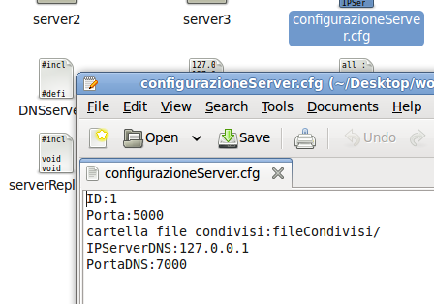

Figura - Contenuto del file di configurazione del server

Il file LISTA_SERVER: questo file contiene la lista di tutti i file presenti nella rete, accompagnati dal loro univoco ID.

E’ strutturato da coppie del tipo <INDIRIZZO_IP>:<IDENTIFICATIVO>.

Andrà modificato sostituendo a ciascuna riga l’indirizzo effettivo degli altri server nella rete e del loro ID.

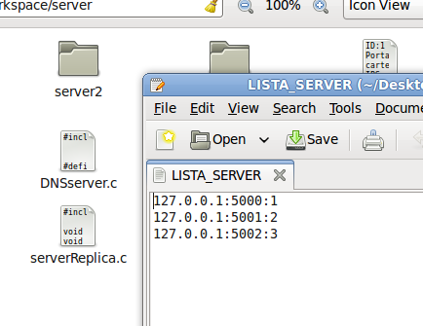

Figura - Contenuto del file di configurazione del DNS

Una volta modificati i file di configurazione, è possibile compilare i server replica (ed il dns) come descritto nel primo paragrafo e l’applicazione sarà pronta per essere eseguita in rete.